


COLEGIO OFICIAL DE MÉDICOS
DE CIUDAD REAL
12 de marzo de 2024
REG. SALIDA Nº 24/0181

Por la presente y de acuerdo con la normativa vigente, le convoco a la ASAMBLEA GENERAL ORDINARIA DE COLEGIADOS de este Ilustre Colegio Oficial de Médicos, que tendrá lugar el próximo día 20 de marzo de 2024 a las 19:45 horas en primera convocatoria y a las 20:00 horas en segunda, en el Salón de Actos del Colegio, sito en la Plaza de la Provincia número dos de esta capital, para tratar el siguiente

ORDEN DEL DIA

1º.- Lectura y aprobación, si procede, del acta de la Asamblea anterior.
2º.- Liquidación del Presupuesto de Ingresos y Gastos del ejercicio 2023.
3º.- Ruegos y preguntas.

Ciudad Real 12 marzo de 2024


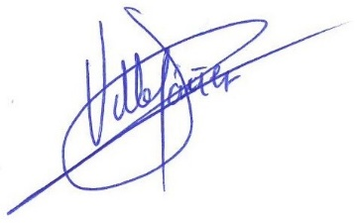
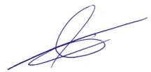
LA PRESIDENTA

Fdo.- Concepción Villafáñez García
EL SECRETARIO

Fdo.- César Lozano Suárez

